Anexa

Termeni şi Condiţii de Livrare*
Achiziția: TRUSA STUDENTULUI - RUCSAC

Proiectul privind Învățământul Secundar (ROSE)
Schema de Granturi pentru Universități - Necompetitive
Beneficiar: Universitatea “Dunărea de Jos” din Galați/ Facultatea de Inginerie și Agronomie din Brăila
Titlul subproiectului: Creșterea ratei de retenție a studenților din primul an de studii de licență la Facultatea de Inginerie și Agronomie din Brăila
Acord de grant nr. AG 177/SGU/NC/II din 10.09.2019

Ofertant: ____________________

1. Oferta de preț [a se completa de către Ofertant]

Nr. crt.  (1) | Denumirea produselor  (2) | Cant.  (3) | Preț unitar fără TVA  (4) | Valoare Totală fără TVA  (5=3*4) | TVA  (6=5* %TVA) | Valoare totală cu TVA  (7=5+6)
- 1 | Trusa studentului - rucsac | 88 buc.
 | TOTAL

2. Preţ fix: Preţul indicat mai sus este ferm şi fix şi nu poate fi modificat pe durata executării contractului.

3. Grafic de livrare: Livrarea se efectuează în cel mult 2 săptămâni de la semnarea Contractului/ Notei de Comanda, la destinația finală indicată, conform următorului grafic: [a se completa de către Ofertant]

Nr. crt. | Denumirea produselor | Cant. | Termene de livrare  [a se completa de către Ofertant]
1 | Trusa studentului - rucsac | 88 buc.

4. Plata facturii se va efectua în lei, 100% la livrarea efectivă a produselor la destinaţia finală indicată, pe baza facturii Furnizorului şi a procesului - verbal de recepţie, conform Graficului de livrare.

5. Garanţie: Bunurile oferite vor fi acoperite de garanţia producătorului cel puţin 24 de luni de la data livrării către Beneficiar. Vă rugăm să menţionaţi perioada de garanţie şi termenii garanţiei, în detaliu.

6. Instrucţiuni de ambalare:
Furnizorul va asigura ambalarea produselor pentru a împiedica avarierea sau deteriorarea lor în timpul transportului către destinaţia finală.
7. Specificaţii Tehnice:

A. Specificații tehnice solicitate |  | B. Specificații tehnice ofertate  [a se completa de către Ofertant]
1. | Denumire produs:  Rucsac | Marca / modelul produsului
 | Descriere generală  Buzunar cu plasa laterala pentru sticla sau umbrela  Curea pentru prinderea de manerul trolerului  Rucsac conectat cu port USB de incarcare (Powerbank nu este inclus)  Proiect antifurt: sistem dublu de siguranta cu fermoare blocabile si curele de umar de siguranta  Compartiment pentru notebook EVO-Fit captusit: reglabil pentru 10 pana la 15,6 ''  Punct de verificare: deschidere de 180° pentru controale aeroport  Fermoare blocabile rezistente la apa  Spate captusit confortabil, cu design de flux de aer  Garantie limitata pe viata (2 ani pentru partile electronice)  Caracteristici:  Compatibilitate maxima laptop 15.6 inch  Compatibilitate minima laptop 10 inch  Functii Fermoare durabile; Rezistenta la umiditate; Bretele reglabile; Port USB; Antifurt; Bretele captusite; Buzunar pentru tableta; Compartiment captusit pentru laptop; Sistem fixare troller; Compartiment tableta 10.1"; Buzunar pentru accesorii; Atasabil la bagaje; Ventilatie.  Tip inchidere Fermoar  Material Poliester  Dimensiuni minime (mm) Lungime: 340 , Inaltime: 500, Adancime: 190  Greutate minimă (Kg) 0.810  Imagine exemplificatoare:  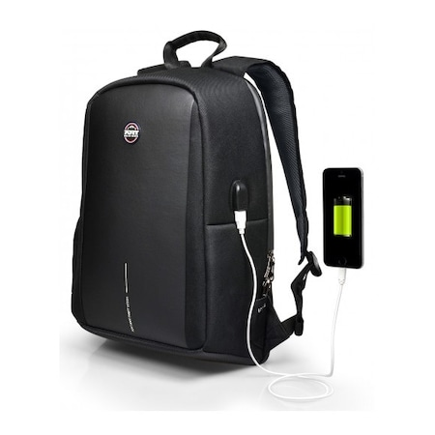 | Marca / modelul produsului  Descriere generală
Marca / modelul produsului
Detaliile specifice şi standardele tehnice ale produsului ofertat
Parametrii de Funcţionare ai produsului ofertat

Notă: Referirile la o anumită marcă și/material, precum și specificatile tehnice care indică o anumită tehnologie, origine, sursa, productie, un procedeu special, o marca de fabrica sau de comert, un brevet de inventie, o licentă de fabricatie, sunt mentionate doar pentru identificarea cu usurinta a tipului de produs si NU au ca efect favorizarea sau eliminarea anumitor operatori economici sau a anumitor produse și vor fi considerate ca avand mentiunea de «sau echivalent». Acestea specificatii vor fi considerate specificatii minimale din punct de vedere al performantei/cerințelor funcționale, indiferent de marca sau producator. De asemenea, imaginile ce susțin descrierea produselor și care indică o anumită marcă de fabrică sau de comerț sunt menționate DOAR pentru identificarea cu ușurință a tipului de produs și NU au ca efect favorizarea sau eliminarea anumitor ofertanți sau a anumitor produse.

Valabilitatea ofertei 30 zile de la termenul limită de depunere.

NUMELE OFERTANTULUI_____________________

Semnătură autorizată___________________________

Locul:

Data:

Anexa Termeni și Condiții de Livrare este formularul în care Beneficiarul va completa condițiile în care dorește furnizarea bunurilor (Pct. 3 - perioada de livrare, pct. 7A – Specificații Tehnice solicitate). Ofertanții completează formularul cu oferta lor - pct.1, pct. 3 si pct.7B - şi îl returnează Beneficiarului semnat, dacă acceptă condițiile de livrare cerute de Beneficiar.

